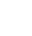
2018哈尔滨哈工大附中中考数学冲刺试卷【精编Word版】
由于格式问题，部分试题会存在乱码的现象，请考生点击全屏查看！
一、选择题（每题3分，共30分）：
1.在下列以线段a，b，c的长为三边的三角形中，不能构成直角三角形的是（ ）.
A．a=9，b=41，c=40 B．a=5，b=12，c=13
C．a：b：c=3：4：5 D．a=11，b=12，c=15
2.下列方程有两个相等的实数根的是（ ）.
A．x2+x+1=0 B．4x2+2x+1=0 C．x2+12x+36=0 D．x2+x-2=0
3.已知:2是关于x的方程x2－2mx+3m=0的一个根，并且这个方程的两个根恰好是等腰三角形ABC的两条边长，则三角形ABC的周长为（ ）.
A.10 B.14 C.10或14 D.8或10
4题图
4．如图，在$\text{Rt}Δ\text{ABC}$中，$∠B=\text{90}°$，BC=12，AB=5，则斜边上的中线BO长是（ ）．
A．2.5 B．4 C．6 D． 6.5
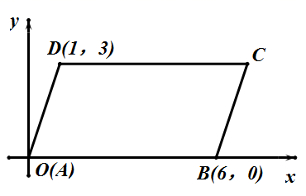
5题图
5.如图，在平面直角坐标系中，平行四边形ABCD的顶点A、B、D的坐标分别如图所示，则点C的坐标为（ ）.
A．（3,7） B．（5,3） C．（7,3） D．（8,2）
6.将方程化成的形式是（ ）.
A． B． C． D．$(x−2)^{2}=4$
7.顺次连接一个四边形的各边中点，得到了一个矩形，则下列四边形满足条件的是（ ）.
①平行四边形 ②菱形 ③对角线相等的四边形 ④对角线互相垂直的四边形．
A．①③ B．②③ C．③④ D．②④
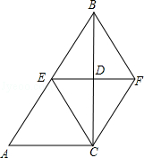8.如图，在△ABC中，∠ACB=90°，BC的垂直平分线EF交
8题图
BC于点D，交AB于点E，且BE=BF，添加一个条件，仍不能
证明四边形BECF为正方形的是（ ）.
A．BC=AC B．CF⊥BF C．BD=DF D．AC=BF
9.给出以下四个命题：①对角线相等的四边形是矩形；②对角线互相垂直的四边形是菱形；③对角线互相垂直的矩形是正方形；④菱形对角线的平方和等于边长平方的4倍．其中真命题有几个（ ）.
A．0 B．1 C．2 D．3
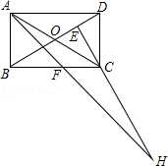
10题图
10.如图，在矩形ABCD中，AB=1，AD=$\sqrt{3}$，AF平分∠DAB，过C点作CE⊥BD于E，延长AF、EC交于点H，下列结论中：
①AF=FH；②BO=BF；③CA=CH；④BE=3ED．正确的是（ ）.
A．②③ B．③④ C．①②④ D．②③④
二、填空题（每题3分，共30分）：
11．方程$(m−2)x^{m^{2}−2}=5$是一元二次方程，则$m$的值是 .12.已知等腰三角形的腰长为5cm，底边长为6cm，则这个三角形的面积为 cm2．
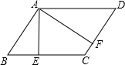
13题图
13.如图，平行四边形ABCD中，AE⊥BC于E，AF⊥CD于F，∠ABC=75°，则∠EAF= 度．
14．已知菱形ABCD中，对角线AC与BD交于点O，∠BAD=120°，AC=4，则该菱形的面积为 .
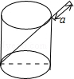
15题图
15.如图，将一根长24cm的筷子，置于底面直径为5cm，高为12cm的圆柱形茶杯中，设筷子露在杯子外面的长
为acm（茶杯装满水），则a的最小值为 ．
16题图
16．把一张矩形纸片（矩形ABCD）按如图方式折叠，使顶点B 和点D 重合，折痕为EF．若AB=6 ，BC= 10 ，
则DE的长为 ．
17.飞机在空中水平直线飞行，某一时刻刚好飞到小刚头顶正上方8千米处，过了40秒，飞机距离小刚10千米，则
飞机每小时飞行 千米．
18题图
18.如图，在矩形ABCD中，AB=4，BC=6，点P在AD边上，连接BP、PC，△BPC是以PB为腰的等腰三角形，则PB的长为 .
19.关于x的一元二次方程${\text{kx}}^{2}+(k+1)x+\frac{k}{4}=0$有两个不相等的实数根，则k的取值范围是 .
20题图
20．如图，在正方形ABCD中，点E、F分别在BC、CD上，EA平分∠BEF，FG⊥AE交AB于点G，若AG-DF=1，
EC=3，则EF的长为 .

三、解答题（21、24题各8分，22、23题各7分，25、26、27题各10分）：
21.（1）用因式分解法解方程：$2x^{2}−5x−3=0$ （2）用公式法解方程：$2x^{2}−4x+\frac{3}{2}=0$

22.先化简，再求代数式$\frac{1+a}{1−a}÷(a+\frac{2a}{a−1})$的值，其中$a为$是一元二次方程$a^{2}−2\sqrt{3}a+3=0$的根.
23.如图，在每个小正方形的边长均为1的方格纸中，有线段AB和线段DE，点A、B、D、E均在小正方形的顶点上．
（1）在方格纸中画出以AB为一边的等腰直角三角形ABC，点C在小正方形的顶点上，且三角形ABC的面积为；（2）在方格纸中画出以DE为一腰且一个内角为钝角的等腰三角形DEF，点F在小正方形的顶点上，且三角形DEF的面积为4．连接CF，请直接写出线段CF的长
24.已知BD是△ABC的角平分线，点E在边AB上，BC=BE，过点E作EF∥AC，交BD于点F，连接CF.
（1）如图1，求证：四边形CDEF是菱形；
（2）如图2，当四边形CDEF是正方形，且AC=BC时，在不添加辅助线的情况下，请直接写出图中度数等于30°的角.
图1
图2

25.某中学开学初在商场购进A、B两种品牌的足球，购买A品牌足球花费了2500元，购买B品牌足球花费了2000元，且购买A品牌足球数量是购买B品牌足球数量的2倍，已知购买一个B品牌足球比购买一个A品牌足球多花30元．
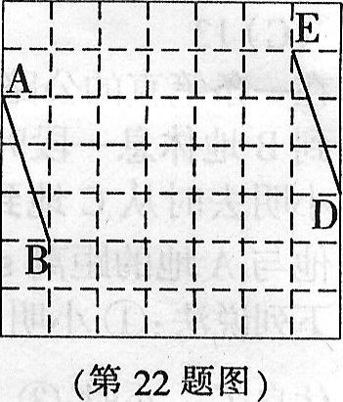
（1）求购买一个A品牌、一个B品牌的足球各需多少元？
（2）该中学响应习总书记“足球进校园”的号召，决定两次购进A、B两种品牌足球共50个，恰逢商场对两种品牌足球的售价进行调整，A品牌足球售价比第一次购买时提高了8%，B品牌足球按第一次购买时售价的9折出售，如果这所中学此次购买A、B两种品牌足球的总费用不超过3260元，那么该中学此次最多可购买多少个B品牌足球？

26.如图，在Rt△ABC中，AC=CB，∠ACB=90°，点E、F分别在AC、BC上，EF∥AB，点D在AB上，连接ED、FD，且∠EDF=90°，连接CD交EF于点H.
（1）如图1，求∠EDC的度数；
（2）如图2，点G在BC上，连接AG交EF于点N，∠CAG+∠DFE=45°，求证：四边形ADFN为平行四边形；
（3）如图3，在（2）的条件下，当ED=5，FG=$3\sqrt{2}$时，求BF的长.
图1
图2

图3
27.如图，在平面直角坐标系中，点A在x轴的正半轴上，点D在x轴的负半轴上，点B（10，8），点C坐标为（-2，8），四边形ABCD为矩形，点E在边AB上，将△AOE沿直线OE折叠，点A落在BC边上的F处.
（1）求点F的坐标；
（2）点P在线段CD上，点P的纵坐标为t，连接PE、PF，△PEF的面积为S，求S与t的关系式，并直接写出t的取值范围；
（3）在（2）的条件下，在第一象限内找一点Q，当四边形POQF为矩形时，求点Q的坐标.

2018哈尔滨哈工大附中中考数学参考答案：
选择题（每题3分，共30分）：
1.D 2.C 3.B 4.D 5.C 6.B 7.D 8.D 9.C 10.D
二、填空题（每题3分，共30分）：
11.-2 12.12 13.75 14.8$\sqrt{3}$ 15.11
16.$\frac{\text{34}}{5}$ 17.540 18.5或6 19.$k$> -$\frac{1}{2}$且$k≠0$ 20.$\frac{\text{17}}{5}$
三、解答题（21、24题各8分，22、23题各7分，25、26、27题各10分）：
21. （1）$x_{1}=3,x_{2}=$-$\frac{1}{2}$---------------------------4分
（2）$x_{1}=\frac{3}{2},x_{2}=\frac{1}{2}$---------------------------4分
22.化简--------------------------4分
求x -------------------------1分
代入求值得$\frac{\sqrt{3}}{3}$--------------------2分
23.（1）略 --------------------------3分
（2）略 --------------------------4分
24.（1）略--------------------------4分
（2）∠A、∠ABC、∠BEF、∠BCF--------------------------4分

（1）A:50元、B：80元--------------------------5分 （2）31-------------------------5分
26.（1）45°-------------------------3分
（2）略 -------------------------3分
（3）$4\sqrt{2}$ -------------------------4分
27.（1）（6,8）-------------------------3分
（2）S=28-2t(0≤t≤8) -------------------------3分
（3）(8,4) -------------------------4分

